DDS接口文档

# 概述

Request的sdn message转成byte[]后, 放到ceda message的3号域

Reply的sdn message是以byte[]格式放在ceda message的3号域

# 登录接口

## Request

Topic: SYS.ATS.LOGIN

Sdn Message参数:

|  |  |  |  |  |
| --- | --- | --- | --- | --- |
| Fid | 名称 | 类型 | 说明 | 数据 |
| 1 | user_name | String | 用户名 |  |
| 2 | token | String | Token |  |
| 3 | Reserve | String | 保留字段 |  |

## Reply

Sdn Message数据格式:

|  |  |  |  |  |
| --- | --- | --- | --- | --- |
| Fid | 名称 | 类型 | 说明 | 数据 |
| 1 | time | Long | 系统时间 |  |
| 2 | Reserve | String | 保留字段 |  |
| 3 | error_code | String | 错误代码 |  |
| 4 | error_msg | String | 错误信息 |  |

# 报价接口

## 获取模板

### 订阅

使用带镜像方式订阅:

Topic: sdn.cdh.rdc.template

SvrID: SDN_CDH_RDC

订阅例子(java):

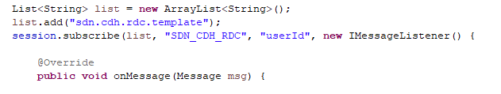

### 镜像/update数据

Sdn Message数据格式:

|  |  |  |  |  |
| --- | --- | --- | --- | --- |
| Fid | 名称 | 类型 | 说明 | 样例 |
| TemplateID | 模板 | Byte[] | Fid使用模板的id, 数据使用 :SdnMessage.encode() |  |

模板解析例子(java):

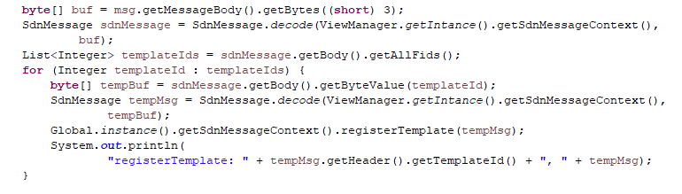

## 报价订阅

### Request

Topic: API.STSUB

ReplyTo: API.STSUB+XXX

Sdn Message参数:

|  |  |  |  |  |
| --- | --- | --- | --- | --- |
| Fid | 名称 | 类型 | 说明 | 样例 |
| 1 | IC | String(Ascii) | IC |  |
| 2 | SubType | Int | 订阅方式 | 0=snapshot,  1=snapshot+update,  2=退订 |
| 3 | Fids | 重复组 | 保留的fid列表 |  |
| 4 | Fid | Int | fid |  |

构建Sdn Message例子(java):

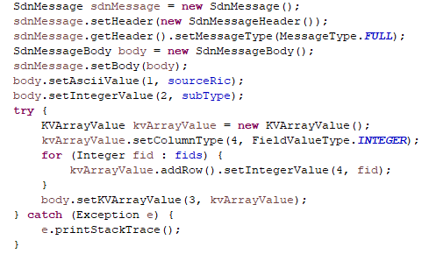

### Reply

Topic: request消息的ReplyTo

Ceda Message数据格式:

|  |  |  |  |
| --- | --- | --- | --- |
| 域号 | 类型 | 名称 | 说明 |
| 3 | Byte[] | Sdn Message |  |
| 6 | String | IC |  |
| 7 | Int | Stream ID |  |

Sdn Message数据格式:

参考data model

# 历史报价接口

## Request

Topic: API.STREQ

ReplyTo: API.STREQ+XXX

Sdn Message参数:

|  |  |  |  |  |
| --- | --- | --- | --- | --- |
| Fid | 名称 | 类型 | 说明 | 数据 |
| 1 | IC | String(Ascii) | IC |  |
| 2 | SubType | Int | 订阅方式 | 0=snapshot,  1=snapshot+update,  2=退订 |
| 3 | Interval | Int | 时间间隔 | 0=Tick,  1=1M,  2=5M,  3=30M,  4=1H,  5=1D,  6=1W,  7=Month,  8=Season,  9=1Y |
| 4 | YaxisFid | String(Ascii) | 高开低收数据用 | 单个fid |
| 5 | Fields | String(Ascii) | Tick数据用 | Fid1,fid2,… |
| 6 | Start | String(Unicode) | 开始时间 | yyyy-MM-dd HH:mm:ss |
| 7 | End | String(Unicode) | 结束时间 | yyyy-MM-dd HH:mm:ss |
| 8 | Count | Int | 数据行数 |  |
| 9 | Page | Int | 查询页数,从1开始 |  |
|  |  |  |  |  |

构建Sdn Message例子(java):

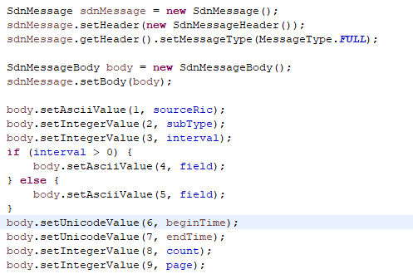

## Reply

Topic: request消息的ReplyTo

Ceda Message数据格式:

|  |  |  |  |
| --- | --- | --- | --- |
| 域号 | 类型 | 名称 | 说明 |
| 3 | Byte[] | Sdn Message |  |
| 6 | String | IC |  |
| 7 | Int | Stream ID |  |

Sdn Message数据格式:

参考data model